Cahier des charges
Nom

Sommaire
1 Introduction 4
2 Descriptif du projet 5
2.1 Genèse du groupe 5
2.2 Description du projet 5
2.3 Définition des règles 5
3 Objectif: 7
3.1 Partie développement 7
3.2 Partie base de données 7
3.3 Partie affichage 7
4 Structure du projet 8
4.1 Choix techniques 8
4.2 MVC (Modèle Vue Contrôleur) 8
4.2.1 Modèle 8
4.2.2 Vue 8
4.2.3 Contrôleur 8
4.3 MCD (Modèle Conceptuel de Données) 8
5 Répartition des tâches 9
6 Difficulté rencontrées 10
7 Amélioration possible 11
Conclusion 12

Introduction
Notre objectif de groupe est de développer un jeu de type RPG(Role Play Game)/Rogue-like. C'est à dire avoir un héro qui pourrais évoluer et gagner des objets en combattant des monstre dans un donjon.
L'idée du projet nous est venu lors d'une discussion ou nous avons évoquer l'idée de faire un RPG s'inspirant du jeu « Rogue Legacy ».

Descriptif du projet

Genèse du groupe
Notre groupe s'est formé par les affinités que nous avions développé au cours de notre première année à l'IUT de Belfort-Montbéliard. Ce projet était donc l'occasion de se réunir pour travailler ensemble.
Notre groupe est donc composé de :
- Bastien CHANEZ
- Léo PETIT
- Melvin SCHLIER
- Raphaël RAGOOMUNDUN
- Florian VAISSIERE
Une amitié avait déjà été noué entre Bastien, Léo et Melvin et à l'occasion de ce projet qui devait fonctionner par groupe de cinq personnes, Florian ainsi que Raphaël nous ont rejoint pour compéter le groupe et former de nouveaux liens.

Description du projet
Le jeu sera un RPG en 2D (Un peu comme Mario) ou le joueur incarnera un personnage pouvant attaquer, recevoir des dégâts, porter des armures, utiliser des objets et se déplacer dans différents niveaux du jeu. Le monde sera composé d'une zone de deux zones :.
La zone de départ fixe sera composée :
- d'un forgerons qui permettra d'acheter des armes et des armures puis par la suite nous permettra de les améliorer.
- d'une enchanteresse qui permettra d'acheter des potions et des enchantements.
- d'une porte qui donnera sur le donjon.

Le donjon est l'endroit où le joueur évoluera afin de gagner des ressources en explorant ce dernier ou en combattant les créatures à l’intérieur.

Définition des règles
Le joueur contrôle un personnage dans un environnement composé d'une zone fixe et d'un donjon.
La zone fixe est sans danger, on y trouve diverse échoppes qui permettent d'acheter équipements, armes et potions, et ainsi que l'auberge qui correspond à la zone de départ et si l'aventurier meurt il reviens à la zone de réapparition avec une perte d'une partie de son argent, l'aventurier vit dans cette auberge il peut y stocker ou échanger des objets.
Le donjon est composé de niveaux générés aléatoirement où prolifèrent les monstres et objets.
Les monstres ont la capacité d'attaquer avec des armes et/ou d’exécuter des sorts en fonction de leur niveau et de l'avancé dans le jeu. Une fois mort ils peuvent laisser un objet et/ou de l'argent sur leur lieu de mort.
L'aventurier tout comme les monstres combat avec des armes et peut exécuter des sorts mais à la différence des monstres la capacité d'utiliser des sorts ne dépend pas de l'avancé du donjon mais de l'expérience gagné convertit en niveau. Le personnage à la suite de combats contre des monstres peut gagner des objets, de or et de l'expérience. Le gain de niveau permet d'attribuer des points en constitution, intelligence, résistance ou force afin d'augmenter ses caractéristiques (vie, mana, armure, dégâts).
Les objets peuvent régénérer la vie grâce aux différentes potions de vie, également recharger sa mana grâce aux potions de mana, procurer de la résistance grâce aux armures ou des dégâts avec les armes pouvant être équipé par le personnage.

Objectifs:

Partie développement
Notre objectif au sein du groupe est de développer un jeu de type RPG/Rogue-like, c'est à dire avoir un héro qui pourrais évoluer et gagner des objets en combattant des monstre dans un donjon.
Notre héro évoluerais en franchissant les niveaux du donjon générés aléatoirement.
Objectif :
-Jeux 2D
-BDD
-Animation
-

Partie base de données
La base de donnée permettra de sauvegarder des parties, c'est à dire les caractéristiques du héros, son niveau et ses équipements et bien sûr ses ressources.
Il permettra aussi de stocker toutes les différentes armes et armures et sortes de monstre.

Partie affichage
Vue mockup/dessin

Structure du projet

Choix techniques
Pour ce projet nous utiliserons le langage Java avec la bibliothèque Swing, nous travaillerons sous IDEA, afin de structurer notre projet et nos objectifs nous travaillons avec Trello (outil en ligne qui permet de contrôler les tâches des collaborateurs).
Github nous permettra de partager et de gérer le versionning de notre projet, enfin les graphismes seront réalisés a l'aide de Photoshop et de Cinéma4D.

MVC (Modèle Vue Contrôleur)

Modèle
Nous avons réalisé un UML (Unified Modeling Language) pour voir la hiérarchie entre nos différents objet.

Vue
Pour l'interaction entre les différentes vue, des dessins puis des mockup on été réaliser pour servir de modèle visuel au projet.
Menu principal :
Nous avons choisi un menu principal sobre est facile d'utilisation afin d'accéder aux options de base du jeu.
Nouvelle Partie :
Dans cette section l'utilisateur peut se créer une nouvelle partie en cliquant sur l'un des « Slots » disponible. Si le « Slot » cliqué est déjà utilisé on propose à l'utilisateur d'effacer ou de choisir un autre lieu de sauvegarde.
Charger Partie :
Dans cette section l'utilisateur peut charger partie en cliquant sur l'un des « Slots » disponible.

Crédits :
Les crédits servent à présenter l'équipe et la raison de la conception de ce projet.
Création de Personnage :
Nous avons prévu une interface afin de permettre à l'utilisateur de s'approprier son personnage en le modifiant. Pouvoir changer des traits visuel comme les cheveux, la couleur de peau, etc, et en personnalisant ses compétences par exemple.
Vue en Jeu :
La vue en jeu est divisé en deux vue qui concerne la zone de départ ou l'utilisateur peut se déplacer librement sans rien craindre mais dés qu'il rentre dans la partie donjon le joueur affronte des monstres de différent type.
Menu en Jeu :
Ce menu permet d’accéder aux options de jeux, à l'inventaire, à la fiche des caractéristiques du personnage et à revenir à l'écran principal du jeu.
Fiche Personnage :
La fiche personnage est une interface permettant de gérer les gains de point de compétences suite au gain de niveau, ainsi qu'au sort disponible.
Inventaire :
L'inventaire permet aux joueurs d'utiliser les objets lâché par les monstres et de gérer ses stocks.
Option :
Dans les options on peut modifier les touches de déplacement du jeu, gérer les volumes du jeux ainsi que l'utilisation du mode fenêtré ou plein écran.

Contrôleur
Nous avons besoin d'un contrôleur pour gérer l'interaction avec les boutons de chaque fenêtre et aussi pour capter les touches enfoncées par l'utilisateur avec bien sûr un timer pour interagir avec les divers actions en fonction du temps.

MCD (Modèle Conceptuel de Données)
Nous avons besoin d'une base de données pour s'occuper de charger et sauvegarder les parties du jeu ainsi que pour stocker les divers variétés de monstres et d'équipements.
Nous avons donc réalisé un MCD pour répondre à ces attentes.
(MCD ici)

Répartition des tâches
La hiérarchie du MVC nous permet de partager en 3 notre projet et il nous reste donc la partie graphisme a traiter qui est aussi lourde que le projet.
La répartition des tâches c'est effectué en fonction de nos préférences et de notre expérience, se qui nous donne :
Bastien : Contrôleur - Model
Florian : Vue - Mockup
Léo : BDD - Model
Melvin : Texture - Vue
Raphaël : Model - Contrôleur

Nous avons réalisé un diagramme de Gantt pour déterminer la progression et les objectifs de chacun.
(gantt annexe)
- première partie de la création de la vue fait le 29 septembre 2016
- controleur réalisé entre le 29 et 30 septembre 2016
- principe MVC fonctionnel le 1 octobre 2016
- déplacement du personnage du 30 au 2 septembre 2016
- découpage et gestion du sprite du personnage 2 septembre au 3 septembre 2016
- correction et optimisation 3 septembre au 6 septembre 2016
- cahier des charge terminé pour le 13 octobre 2016

Difficultés rencontrées

Au fil du projet, nous allons être confronté à différents problèmes tels que :
- La gestion d'une base de données avec java pour gérer les sauvegardes et stocker les différents monstres et équipements.
- La réalisation des animations par rapport à la partie programmation d'une part et la partie création des textures.
- Les différentes interactions des monstres seront gérés par une IA, celle-ci devra prendre en compte tout les scénarios afin de rester la plus complète possible pour interagir avec le jeu.
- Pour le décor extérieur, nous utiliserons le tile maping qui est un procédé de tuiles graphiques couplé a un chiffre pour limiter la consommation des ressources.
- Un Inventaire du personnage devra être créé afin de stocker et d'interagir avec les différents objets et équipements du jeu..

En effet, nous n'avons jamais rencontré ces procédés auparavant.

Améliorations possibles
Suite à la réalisation de la base du jeux, nous envisageons plusieurs améliorations comme :
- Les armes et les armures pourront être enchantés afin d'améliorer leurs caractéristiques.
- Plusieurs sortilèges pour diversifier le jeu.
- De nouveaux services dans la zone fixe.
- Une création graphique personnalisée du personnage.
- Des rajouts d'objets (ressources, équipements)
- Un système de création d'équipements (armure, arme, potion)
- Ajout d'affinités au sein des dégâts et des résistances (terre, feu, vent, eau)
- Ajout d'un didactitiel.
- Mode multijoueur

Conclusion
Ce projet est une opportunité pour nous de nous améliorer tout en s'amusant dans un domaine que l'on apprécie tout particulierement.
Sommaire des annexes
Conclusion 12

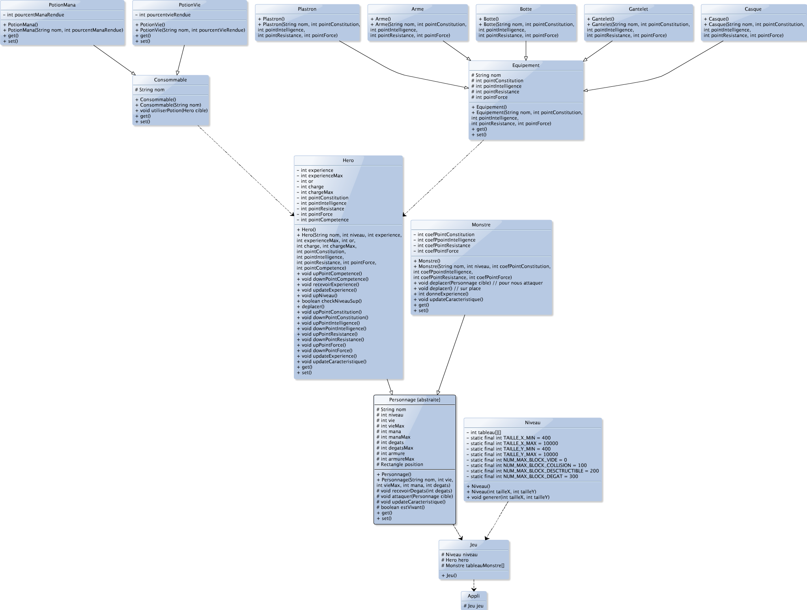
ANNEXE I
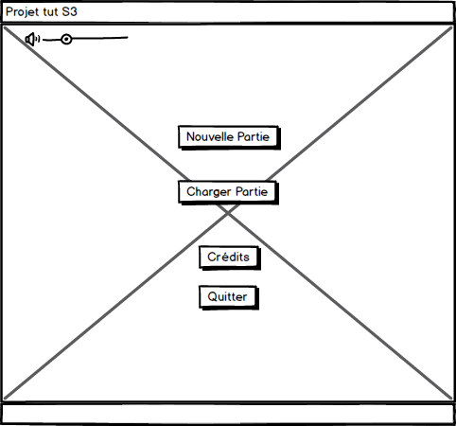
ANNEXE II
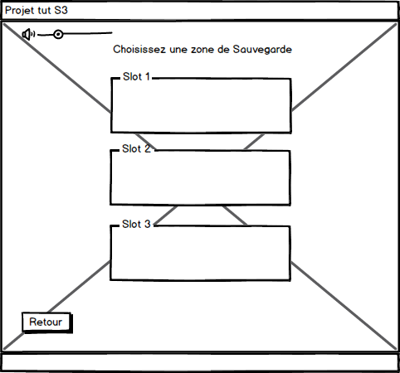
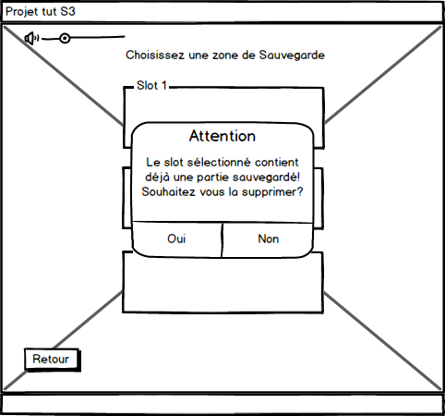
ANNEXE III
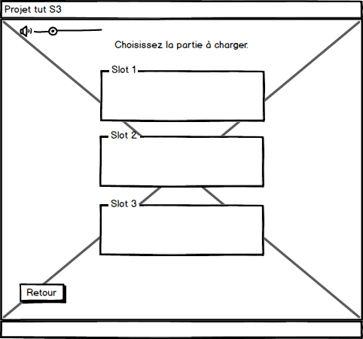
ANNEXE IV
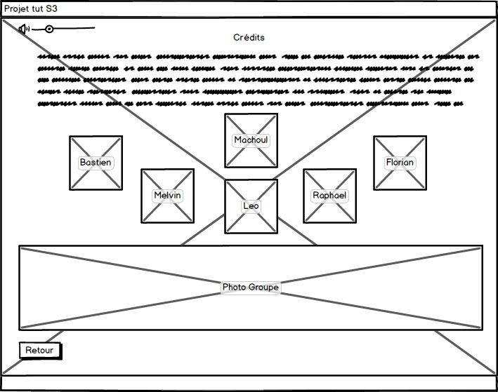
ANNEXE V
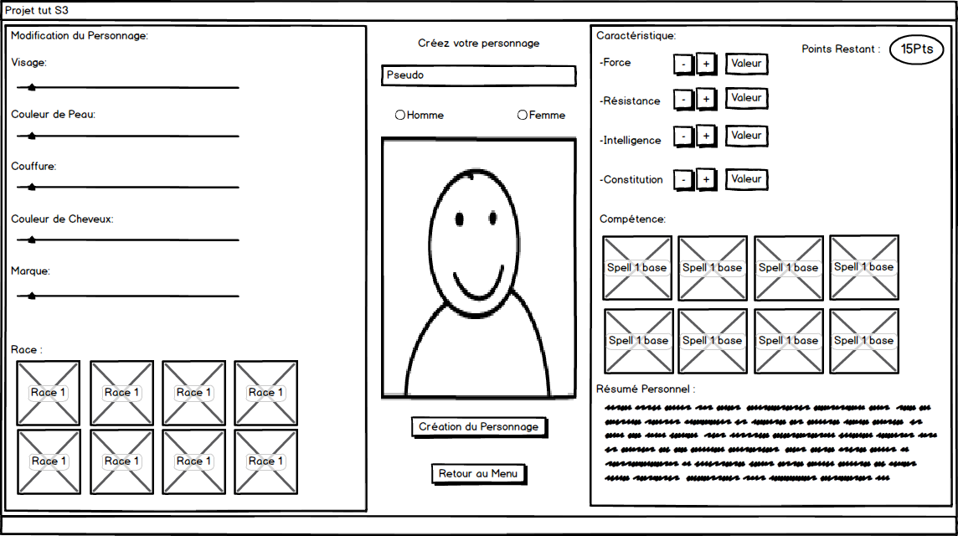
ANNEXE VI
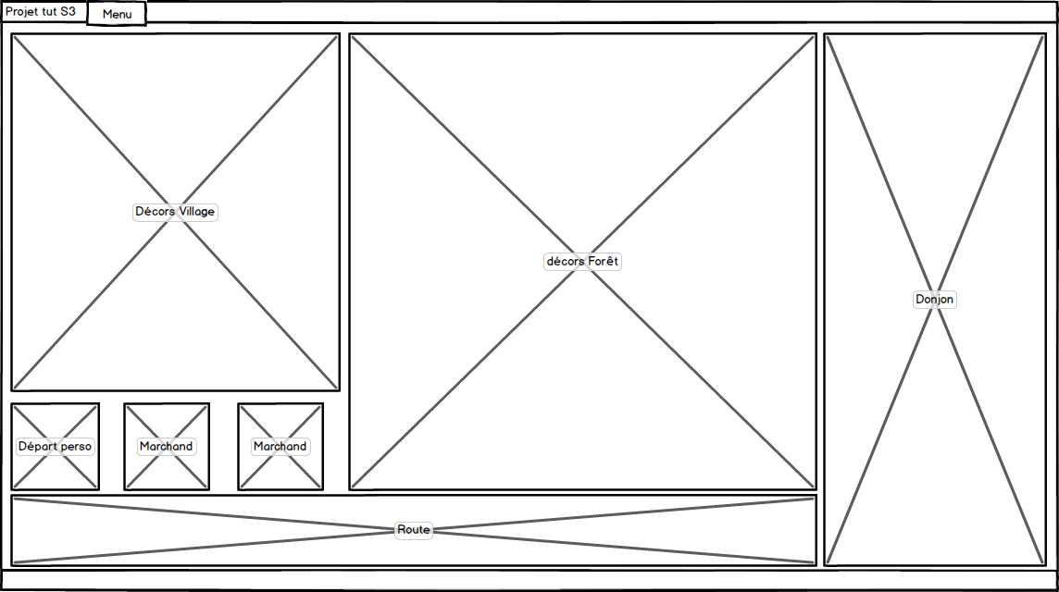
ANNEXE VII
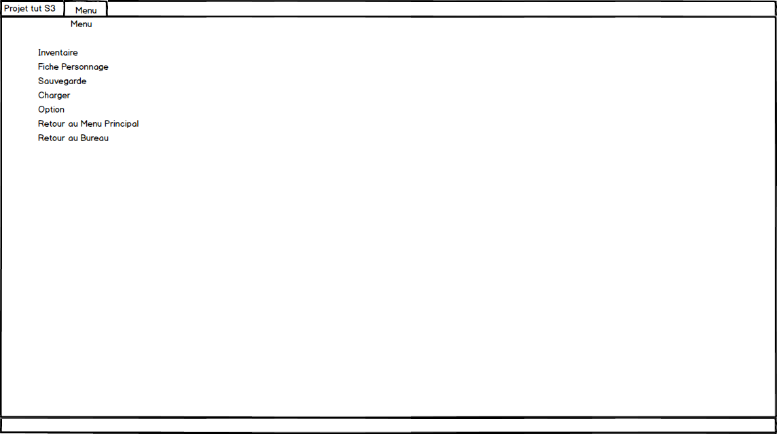
ANNEXE VIII
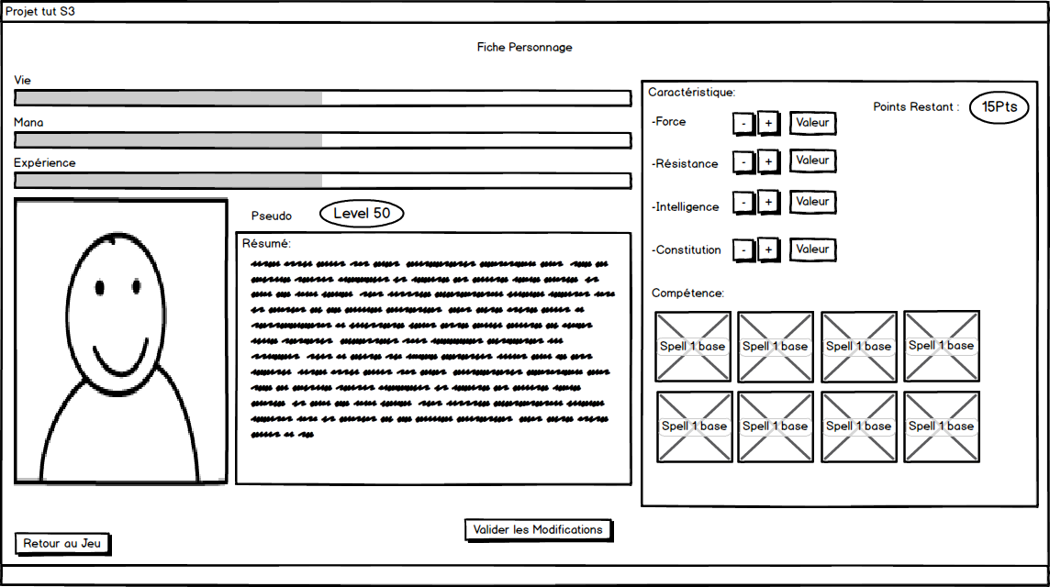
ANNEXE IX
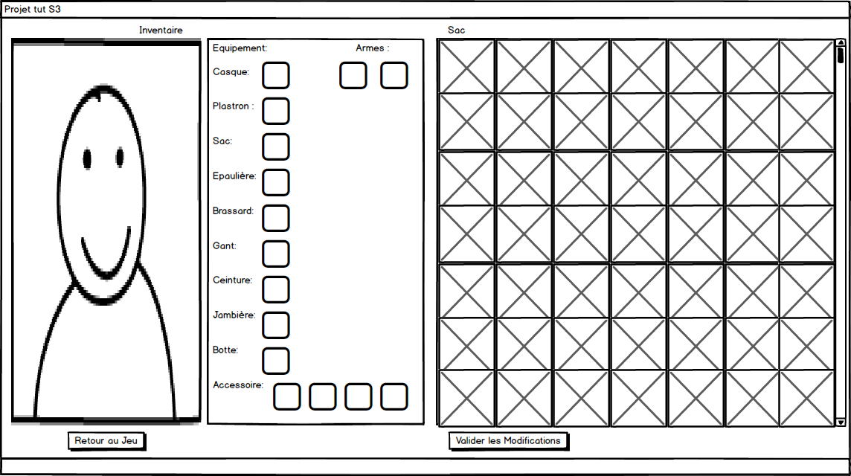
ANNEXE X
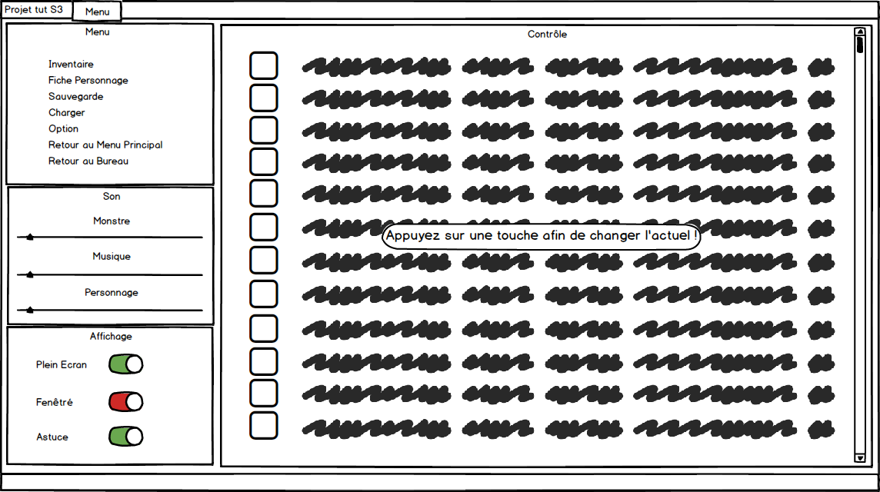
ANNEXE XI

Voir en annexe 1
Voir en annexe 2
Voir en annexe 3
Voir en annexe 4
Voir en annexe 5
Voir en annexe 6
Voir en annexe 7
Voir en annexe 8
Voir en annexe 9
Voir en annexe 10
Voir en annexe 11
Voir en annexe 2
Voir en annexe XXXXXXXXX

